TỔNG QUAN NHÂN VẬT – BOSS & PHẢN DIỆN
Dự Án RLCraft – Thế Giới Dregora Xâm Chiếm Thực Tại
⚔ RAHOVART
Bá Chủ Thế Giới Địa Ngục | Nether Sovereign | The Unburnt King
RAHOVART – Nether Sovereign │ Overlord of Flame │ The Unburnt King
Tên | RAHOVART
Phân vai | Boss chính – Phản diện cấp ELE (Extinction Level Event) │ Mức đe dọa: 10/10
Chức nghiệp | Golem chiến tranh sinh học – Cỗ máy hủy diệt pháo dung nham tầm xa, gây sát thương diện rộng
Chiều cao | 25m (Khổng lồ – golem địa ngục)
Nguồn gốc | Nether – Hiện thân phẫn nộ từ địa ngục, xuất hiện khi nhiệt độ môi trường vượt ngưỡng thực tại
Tính cách | Tàn ác lạnh lẽo, không thương lượng, không dừng lại. Mỗi bước đi để lại hố nung chảy nhựa đường.
Vũ khí | Cánh tay trái: khẩu pháo trụ kim loại-đá khổng lồ, quấn gân dung nham, khắc rune cổ đại phát sáng. Bắn đạn magma đặc xuyên phá.
Thiên phú | Lõi dung nham vĩnh cửu – nguồn năng lượng bất tận. Mỗi bước chân tạo địa chấn. Toàn thân obsidian miễn nhiễm nhiệt và đòn thường.
📸 HÌNH ẢNH NHÂN VẬT
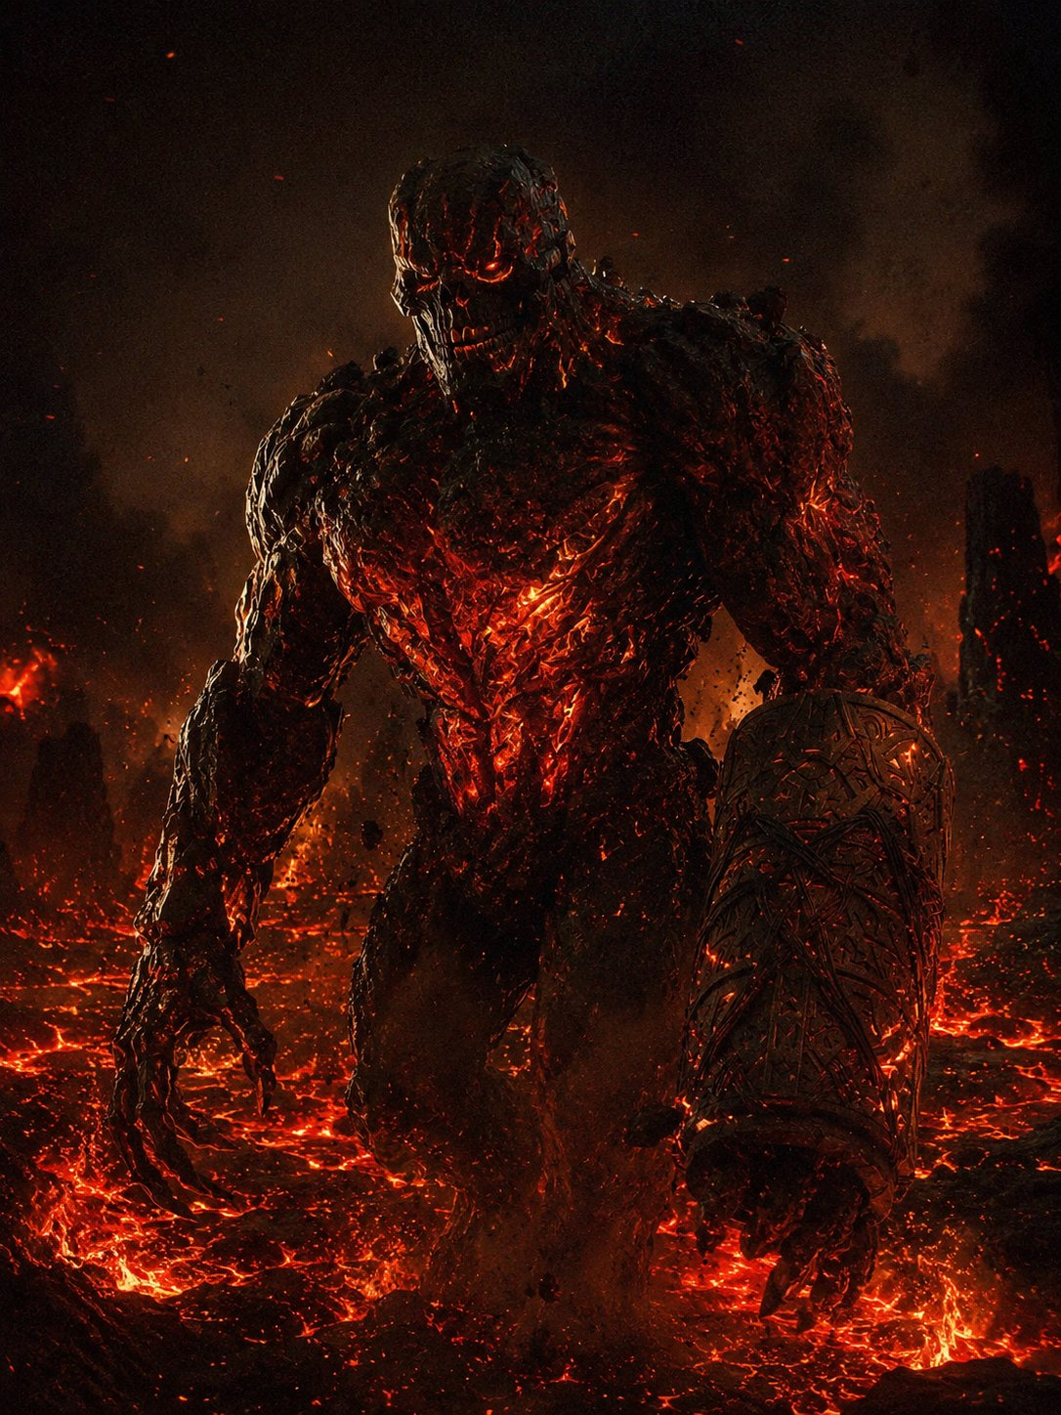
👗 MÔ TẢ TRANG PHỤC & NHẬN DẠNG
MÔ TẢ TRANG PHỤC & NGOẠI HÌNH
Thân thể tổng thể | Golem hình nhân khổng lồ cao 25m, tư thế hung hăng cúi về phía trước. Cơ bắp đá cuồn cuộn, góc cạnh thô nhám. Không có trang phục – toàn thân là giáp đá sống.
Chất liệu bề mặt | Giáp obsidian đen tuyền (Pitch Black #0A0A0A) bao phủ toàn thân, bề mặt nứt nẻ theo từng đường crack sâu, lộ ra bên dưới là mạch dung nham (Lava Orange #FF4500 đến Fiery Red #CC2200) chảy rần rật.
Ngực & Bụng | Vùng ngực và bụng là trung tâm năng lượng – mạch dung nham dày và sáng rực nhất tại đây. Lõi năng lượng (Core Glow #FF6A00) tỏa sáng dữ dội ở vị trí sternum, tạo hiệu ứng volumetric light phản chiếu lên cằm và cổ.
Đầu & Mặt | Hộp sọ quỷ dữ bằng đá tảng nguyên khối, không có đặc điểm khuôn mặt truyền thống. Hốc mắt rỗng toác phát sáng đỏ chết chóc (Blood Red #8B0000). Hàm dưới nhô ra, răng nanh sắc nhọn bằng đá. Không có tóc, không có tai.
Tay phải | Cánh tay phải bình thường dạng golem – khổng lồ, đặt xuống thấp, bàn tay 4 ngón thô ráp bằng đá obsidian. Móng tay là đá nhọn.
Tay trái (vũ khí) | Biến dị thành khẩu pháo trụ kim loại-đá khổng lồ. Khắc rune cổ đại phát sáng dọc thân pháo. Gân dung nham cuộn quanh. Phần cuối pháo tối, gợi ý nòng pháo có thể bắn magma.
Chân & Bàn chân | Hai chân trụ như cột đá, bước đi nặng nề, mỗi bàn chân tiếp đất tạo vết lún nứt nẻ. Lòng bàn chân tỏa nhiệt nung chảy mặt đường.
Vết sẹo / Đặc điểm | Không có sẹo sinh học. Đặc điểm nhận dạng: mạch crack trên ngực tạo hình V ngược, lõi sáng trung tâm. Bụi và tàn lửa bay xung quanh liên tục.
Nền cảnh | Biển dung nham (Magma Field), nền đất nứt nẻ đỏ cam. Khói đen mù mịt. Cột đá núi lửa phía sau. Tàn lửa bay tứ tán.
🎨 PROMPT TỔNG HỢP
▶ PROMPT TIẾNG VIỆT:
Golem chiến tranh khổng lồ cao 25m, hình nhân vạm vỡ hung hăng. Toàn thân bọc giáp đá obsidian đen tuyền (Pitch Black #0A0A0A), bề mặt nứt nẻ lộ mạch dung nham đỏ cam rực rỡ (Lava Orange #FF4500). Lõi năng lượng (Core Glow #FF6A00) sáng dữ dội ở ngực tạo volumetric light. Hộp sọ quỷ đá tảng nguyên khối, hốc mắt rỗng phát sáng đỏ chết chóc (Blood Red #8B0000), hàm nhô ra với răng nanh đá nhọn. Cánh tay phải: golem khổng lồ 4 ngón móng đá. Cánh tay trái biến dị thành pháo trụ kim loại-đá đồ sộ, khắc rune cổ phát sáng, quấn gân dung nham. Chân trụ như cột đá nung chảy mặt đường. Môi trường: biển dung nham đỏ cam, đất nứt nẻ, khói đen dày đặc, tàn lửa bay tứ tán. Boss ELE từ Nether – không thể thương lượng, không dừng lại.

▶ PROMPT TIẾNG ANH (for AI image generation):
Colossal 25-meter war golem in humanoid form, powerful aggressive stance leaning forward. Entire body encased in pitch-black obsidian armor (#0A0A0A), surface cracked and fractured revealing pulsing lava veins (Lava Orange #FF4500 to Fiery Red #CC2200). Central chest core glowing intensely (Core Glow #FF6A00) with volumetric light casting upward. Monstrous skull-shaped head of solid bedrock, hollow eye sockets radiating blood-red death glow (#8B0000), protruding jaw with razor-sharp stone fangs. Right arm: massive 4-fingered obsidian golem fist. Left arm mutated into enormous cylindrical metal-stone cannon covered in glowing ancient runes, wrapped in magma sinew tendons. Legs: massive stone pillars melting the ground with each step. Background: magma field with cracked orange-red earth, dense black volcanic smoke, embers and sparks flying. Style: cinematic dark fantasy, ultra-realistic 3D render, dramatic rim lighting from lava, 8K detail.

🧠 ASMODEUS
Chúa Tể Thế Giới Kết Thúc | Void Emperor | Zero-Point Entity
ASMODEUS – Void Emperor │ The End Made Flesh │ Zero-Point Entity
Tên | ASMODEUS (Amodeus)
Phân vai | Boss chính – Phản diện cấp Conceptual Kill │ Mức đe dọa: 10/10
Chức nghiệp | Cỗ máy diệt chủng nhận thức – Tấn công kép tâm lý và vật lý, xóa nhận thức và xay thịt
Chiều cao | 40m (Cực lớn – khung cơ khí 4 chân nhện thủy lực)
Nguồn gốc | Tải bản thân vào thực tại bằng cách chiếm đoạt thiết bị cơ giới và bọc chúng quanh bộ não khổng lồ
Tính cách | Siêu việt nhận thức, tàn bạo có tính toán. Không nói chuyện – phát sóng điện từ và ngoại cảm trực tiếp.
Vũ khí | Minigun xoay nòng cỡ lớn gắn dưới khoang bụng cơ khí. Sóng EMP và sóng não bóc tách ký ức, gây ảo giác.
Thiên phú | Tấn công kép: (1) Tâm lý – mắt đỏ tím và sóng não gây ảo giác, tê liệt nhận thức; (2) Vật lý – minigun quét sạch khi nạn nhân mất nhận thức.
📸 HÌNH ẢNH NHÂN VẬT
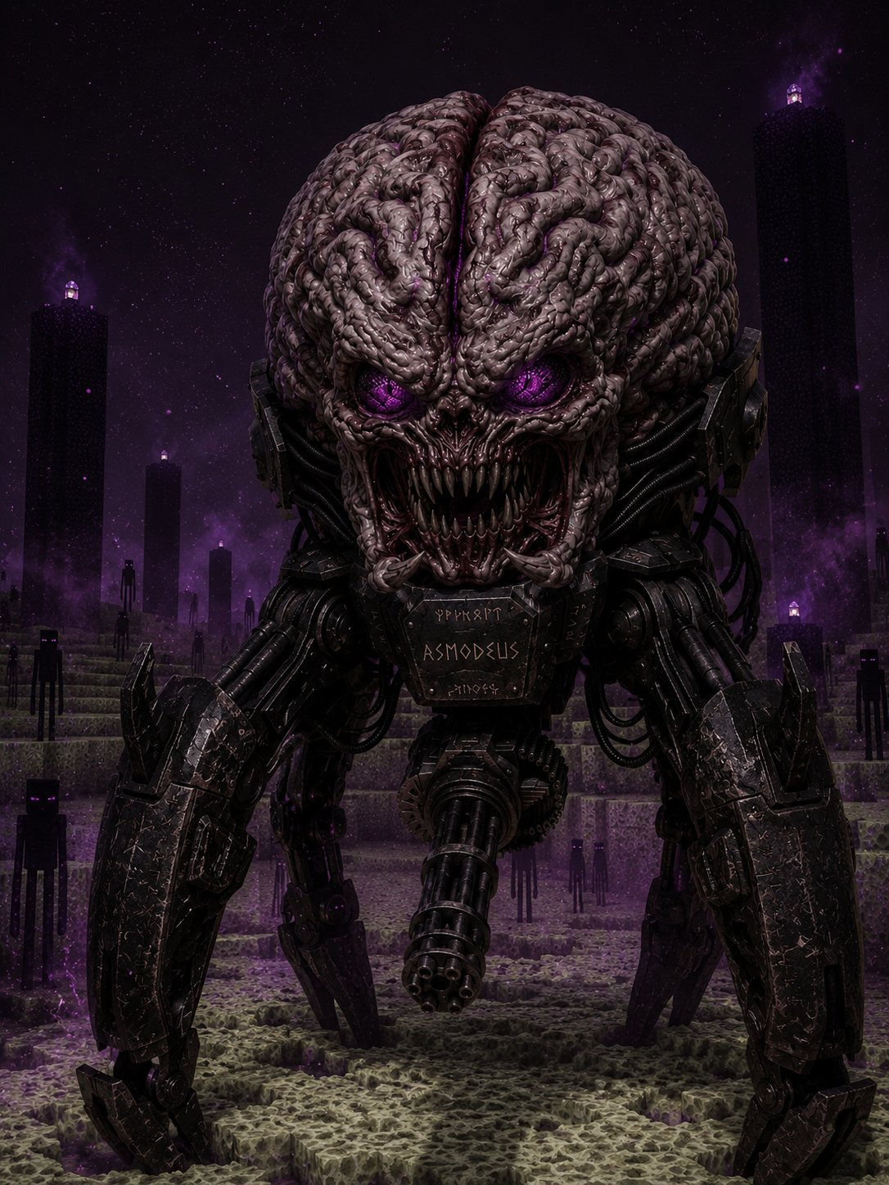
👗 MÔ TẢ TRANG PHỤC & NHẬN DẠNG
MÔ TẢ TRANG PHỤC & NGOẠI HÌNH
Tổng thể cấu trúc | Thực thể cơ khí cực lớn 40m. Cốt lõi là bộ não người phơi lộ khổng lồ, nhăn nheo, rung động – đặt trên khung gầm 4 chân nhện kim loại thủy lực hạng nặng.
Bộ não (lõi chính) | Não người lộ thiên kích thước khổng lồ, màu Mauve Gray (#8B7B8B) đến Pinkish Flesh (#C29090). Bề mặt nhăn nheo, cuộn nếp não (gyri và sulci) rõ ràng, rung động nhịp điệu như tim đập. Trung tâm não có đường nứt dọc phát ánh sáng tím yếu.
Mặt quỷ (phần đầu) | Mặt quỷ gắn bên dưới não: hộp sọ xương kết hợp mô cơ nhăn nhúm. Hàm rộng toác, răng nanh lởm chởm không đều. Mắt compound (mắt ghép côn trùng) màu tím thẫm (Deep Violet #4B0082) phát sáng Magenta-Purple rực rỡ. Không có mũi.
Tên khắc trên ngực | Tấm kim loại hoen rỉ gắn phía trước khoang cơ khí, khắc chữ 'ASMODEUS' bằng rune cổ – màu Iron Gray (#4A4A4A) với chữ khắc sâu.
Khung cơ khí 4 chân | Bốn chân nhện thủy lực hạng nặng: thép đen matte hoen rỉ (Charcoal #333333), khớp thủy lực lộ ống piston. Chân dài, góc cạnh, đầu chân nhọn như mũi giáo. Dây cáp và ống dẫn lộ thiên quấn quanh.
Minigun (vũ khí) | Gắn dưới khoang bụng cơ khí: súng máy xoay nòng Gatling/Minigun nhiều nòng, kim loại xỉn màu Gunmetal (#2A3439). Nòng súng thẳng, xếp đều theo vòng tròn.
Hệ thống dây cáp | Nhiều dây cáp và xúc tu cơ học (Dark Gunmetal) mọc từ não và khung cơ khí, buông thả xung quanh như rễ cây.
Nền cảnh | The End dimension: nền đất End Stone xám nhạt dạng Minecraft. Cột tháp tối (Obsidian) cao phía sau. Bầu trời tím-đen đầy sao. Aura tím mờ bao quanh.
🎨 PROMPT TỔNG HỢP
▶ PROMPT TIẾNG VIỆT:
Thực thể cơ khí cực lớn cao 40m. Lõi trung tâm là bộ não người khổng lồ lộ thiên, màu Mauve Gray (#8B7B8B) đến Pinkish Flesh (#C29090), nhăn nheo cuộn nếp rõ ràng, rung động như tim đập. Đường crack dọc giữa não phát ánh sáng tím yếu. Bên dưới não là mặt quỷ: hộp sọ xương kết hợp mô cơ, hàm rộng toác với răng nanh lởm chởm, mắt compound insect phát sáng Magenta-Purple rực rỡ (Deep Violet #4B0082). Tấm kim loại hoen rỉ khắc chữ 'ASMODEUS' bằng rune trên ngực cơ khí. Khung gầm 4 chân nhện thủy lực hạng nặng: thép đen matte hoen rỉ (Charcoal #333333), khớp piston lộ thiên, chân nhọn như mũi giáo. Minigun xoay nòng Gatling gắn dưới bụng (Gunmetal #2A3439). Dây cáp cơ học đen mọc quanh như rễ cây. Nền cảnh: The End – đất End Stone xám, tháp Obsidian tối, bầu trời tím đen đầy sao, aura tím mờ. Cyber-Demon aesthetic, ultra-realistic.

▶ PROMPT TIẾNG ANH (for AI image generation):
Colossal 40-meter mechanical entity. Core is a massive exposed human brain, Mauve Gray (#8B7B8B) to Pinkish Flesh (#C29090), deeply folded gyri and sulci, pulsating rhythmically like a heartbeat. Central longitudinal fissure emitting faint violet bioluminescence. Below the brain: demonic skull-face with exposed muscle tissue, wide-gaping jaw with irregular jagged fangs, compound insect eyes glowing vivid Magenta-Purple (#4B0082 with #CC00FF emission). Corroded iron nameplate on the mechanical chassis engraved with runic lettering spelling 'ASMODEUS'. Four heavy-duty hydraulic spider legs: matte black corroded steel (Charcoal #333333), exposed hydraulic pistons and joints, leg tips sharp as spear points. Multi-barrel Gatling minigun mounted under the central abdomen (Gunmetal #2A3439). Black mechanical cables and tentacles radiating outward like roots. Background: The End dimension – pale End Stone ground in Minecraft-style, tall dark Obsidian obelisks, star-filled deep violet-black sky, ambient purple haze. Style: Cyber-Demon bio-mechanical horror, cinematic 8K render.

🕷 AMAGALICH
Kẻ Ký Sinh Tuyệt Đối | The Living City | Parasite Prime
AMAGALICH – The Living City │ Parasite Prime │ Consumption Incarnate
Tên | AMAGALICH (Amalgalick)
Phân vai | Boss chính – Phản diện cấp Urban Extinction │ Mức đe dọa: 9/10
Chức nghiệp | Ký sinh thể tối thượng – Hấp thụ sinh khối sự sống, gây biến đổi đột biến diện rộng tại đô thị
Chiều cao | 100m (kích thước tối đa sau hấp thụ sinh khối)
Nguồn gốc | Ký sinh từ hệ sinh thái Dregora, trồi lên từ nơi tích tụ sinh khối lớn nhất (bệnh viện, khu đông đúc)
Tính cách | Thuần bản năng săn mồi và đồng hóa. Không có ý thức cá nhân – chỉ là sự đói khát sinh khối vĩnh hằng.
Vũ khí | Chân khớp nhọn hoắt như lưỡi hái. Đuôi gai xương sống tiêm nhiễm dài linh hoạt. Vồ – xé – dung hợp sinh khối.
Thiên phú | Assimilation: Hấp thụ và dung hợp sinh khối vào cơ thể để tăng kích cỡ liên tục. Triệu hồi Parasite nhỏ từ sinh khối bị nhiễm.
📸 HÌNH ẢNH NHÂN VẬT
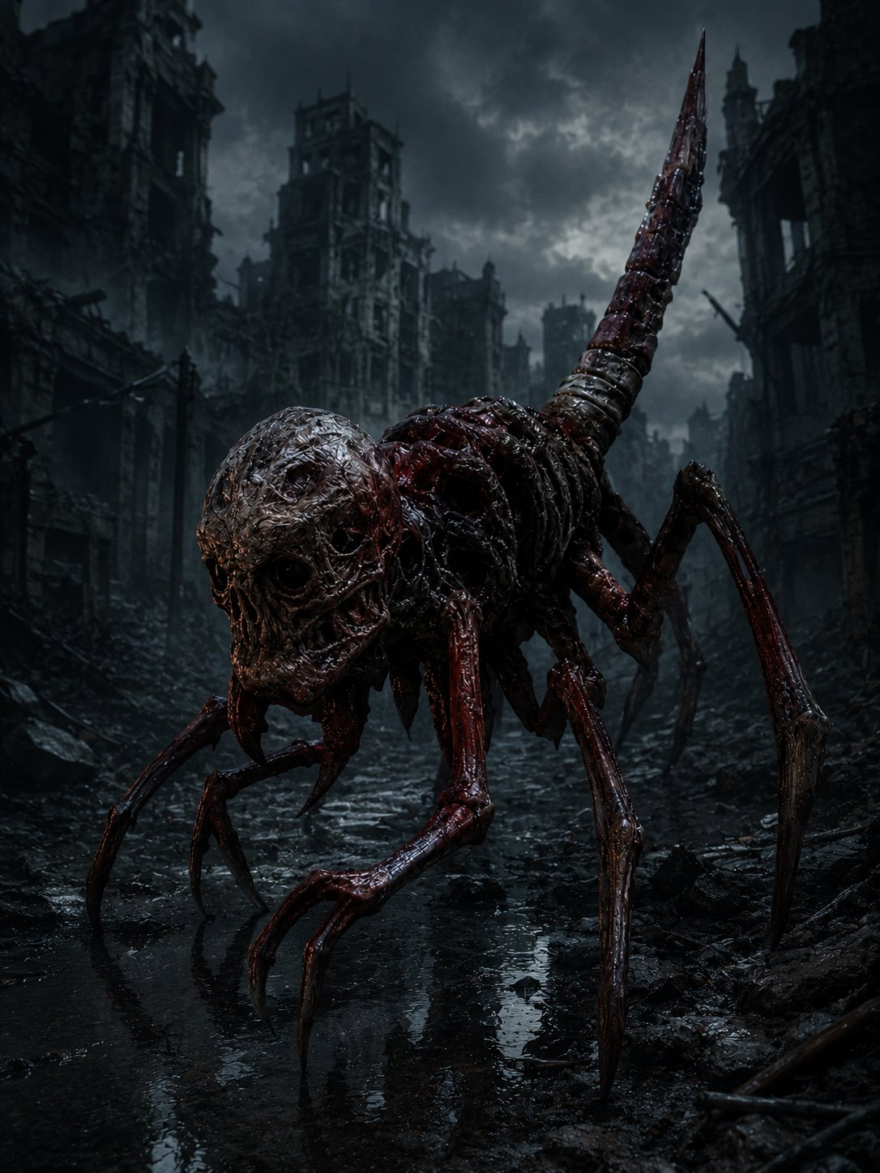
👗 MÔ TẢ TRANG PHỤC & NHẬN DẠNG
MÔ TẢ TRANG PHỤC & NGOẠI HÌNH
Tổng thể cấu trúc | Sinh vật lai tạp nhện-bọ cạp khổng lồ, dáng đứng thấp sát đất, 6 chi mảnh nhọn hỗ trợ cơ thể. Không có trang phục – toàn thân là mô sinh học lộ thiên.
Thân thể chính | Toàn thân là xương và mô cơ trần trụi, không có da bao phủ. Màu Crimson Red (#8B0000) đến Dark Burgundy (#4A0000) với các mảng nhầy ướt sáng bóng. Bề mặt gân cốt và mạch máu hằn rõ.
Đầu & Khuôn mặt | Hộp sọ người biến dị, nứt nẻ, đẫm máu tươi đỏ (Fresh Blood #CC0000). Hốc mắt 2 cái, sâu hoắm tối đen, không có nhãn cầu – chỉ là bóng tối. Hàm dưới rộng, răng lởm chởm nhọn không đều, nhiều cỡ. Không có tai, không có tóc.
Cổ & Cột sống | Cổ dài bất thường, lộ rõ từng đốt sống và gân cơ. Cột sống biến dị chạy dọc từ đầu đến đuôi, nổi lên bề mặt thân.
Đuôi (vũ khí đặc trưng) | Đuôi xương sống cực dài (bằng 2/3 chiều dài thân), vươn thẳng lên cao như ngọn giáo. Màu sắc chuyển từ Crimson (gốc) sang Bone White (#F5F5DC) ở phần ngọn nhọn. Có thể uốn linh hoạt.
6 chân khớp | Sáu chi mảnh, góc cạnh, cứng như lưỡi dao. Màu Rust Red (#8B2500) đến Dark Brown (#3D1A00). Đầu chân nhọn hoắt như lưỡi hái, không có móng – chỉ là điểm nhọn xương.
Vết sẹo / Đặc điểm | Không có sẹo – luôn đang tái tạo sinh khối. Mùi tanh của máu tươi và mô thối. Bề mặt thân ướt sũng nhầy nhụa liên tục. Không có vũ khí cầm tay.
Nền cảnh | Thành phố đô thị đổ nát, tòa nhà hoang tàn. Đường phố ngập bùn và máu. Bầu trời xám âm u, mây giông. Vũng nước phản chiếu ánh bầu trời tối.
🎨 PROMPT TỔNG HỢP
▶ PROMPT TIẾNG VIỆT:
Ký sinh thể sinh học khổng lồ có thể đạt tới 100m, hình dáng lai tạp nhện-bọ cạp. Toàn thân là xương và mô cơ trần trụi không có da, màu Crimson Red (#8B0000) đến Dark Burgundy (#4A0000), bề mặt ướt sũng nhầy nhụa sáng bóng. Hộp sọ người biến dị nứt nẻ đẫm máu tươi (Fresh Blood #CC0000), hốc mắt 2 cái sâu hoắm tối đen không có nhãn cầu, hàm rộng với răng lởm chởm nhiều cỡ. Cổ dài bất thường lộ đốt sống và gân cơ. Đuôi xương sống cực dài vươn thẳng lên cao như ngọn giáo, chuyển màu từ Crimson (gốc) sang Bone White (#F5F5DC) ở ngọn nhọn. Sáu chi mảnh góc cạnh như lưỡi dao, màu Rust Red (#8B2500), đầu chân nhọn hoắt như lưỡi hái. Dáng đứng thấp, hung hăng, tư thế phục kích. Môi trường: đô thị hoang tàn, đường phố ướt sũng máu, tòa nhà đổ nát, bầu trời giông âm u. Boss Urban Extinction – thuần bản năng đồng hóa.

▶ PROMPT TIẾNG ANH (for AI image generation):
Colossal biological parasite entity up to 100 meters, spider-scorpion hybrid anatomy. Entire body composed of exposed bone and raw muscle tissue with no skin, Crimson Red (#8B0000) to Dark Burgundy (#4A0000), glistening wet and viscous surface. Mutated cracked human skull saturated in fresh blood (Fresh Blood #CC0000), two deep hollow eye sockets with absolute darkness – no eyeballs, wide open jaw with irregularly sized jagged fangs. Abnormally elongated neck exposing vertebrae and muscle tendons. Extremely long spinal tail extending straight upward like a spear, color gradient from Crimson at base to Bone White (#F5F5DC) at sharp tip. Six thin razor-blade-like arthropod limbs, Rust Red (#8B2500), tips sharpened to single points like scythes. Low aggressive ambush stance. Background: devastated urban cityscape, blood-soaked wet streets, crumbling Gothic architecture, dark stormy overcast sky, puddles reflecting dim light. Style: biological horror, dark fantasy creature, cinematic ultra-realistic 8K render, dramatic side lighting.

